Утверждаю
Начальник ПП по Шумячскому району
капитан полиции

___________ Д.В. Удалой
«01» января 2022 года

График
приема граждан участковыми уполномоченными полиции
пункта полиции по Шумячскому району на 2022 год

№ | Фотография | ФИО  номер служебного телефона | Участок обслуживания с отражением населенных пунктов | Адрес места приема граждан | Дни и часы приема граждан УУП
1 | 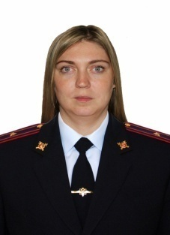 | Сёмина Яна Сергеевна  майор полиции  89991590713 | Административный участок № 25 (п.Шумячи)  пер. Коммунальный д.1-7, пер.Комсомольский д.1-24, пер. Советский д.1-17, ул. Базарная д.1-54, ул. Высокая д.1-33, ул. Дорожная д.1-18, ул. Кирпичный завод д.1-4,7-12, ул. Коммунальная д.1-44, ул. Комсомольская д.1-24, ул. Маяковского д.1-15, ул. Мира д.1-40, ул. Мюдовская д.1-44, ул. Октябрьская д.1-22, ул.Понятовская д.1-45, ул. Садовая д.1-5, 7-29, 31-50, ул. Спортивная д.1-34, ул.Энергетиков д.1-24  Руссковское сельское поселение  (с. Русское, Петровичи, Микуличи, Хоронево. д. Иолово, д. Полицкое, д. Ховратовка, д. Рахутино, д.Загустино, д. Петровичи, д.Селюты, д. Большая Буда) | Административное здание Пункта полиции по Шумячскому району МО МВД России «Рославльский»  Смоленская область п.Шумячи ул.Интернациональная д.27 кааб.№15  Административное здание МО Руссковского сельского поселения  Д.Надейковичи д77 | Вторник, Четверг  с 17.00 до 19.00 часов,  Суббота  с 15.00 до 16.00 часов. (при работе по графику несения службы)
2 | 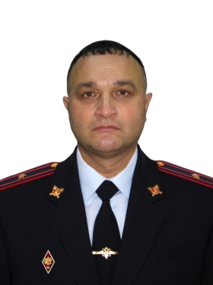 | Сулейманов Эльдар Анатольевич  майор полиции  89991590737 | Административный участок № 30 (п.Шумячи)  п. Шумячи, 1-й пер. Советской Армии, д. 1-14, 2-пер. Советской Армии д. 2-13, пер. Гагарина д.3-5, 1-пер Заводской д.1-7, 2-пер.Заводской д.2-7, пер. Школьный д.1-8, пер Пионерский д.2- 8, ул. 8-е Марта д.2-17, ул. Гагарина д.2-25, ул. Ельнинская д.2-53, ул. Заводская д.1-104, ул. Заречная д.1-24, ул.Интернациональная д.1-65, ул.Лесная д.1-33, ул. Лесхоз д.1-27,  ул. Луговая д.1-34, ул. Льнозавод д.1-8, ул. Мелиоративная д.1-26, ул.Музыкальная д.1-20, ул.Окружная д.1-17, ул. Парковая д.2-27, ул. Первомайская д.1-37, ул.Полевая д.1-30, ул. Почтовая д.2-38, ул. Пролетарская д.1-37, ул.Сельхозтехника д.1-42, ул.Советская д.2-110, ул. Советская Армии д.1-31, ул. Форпост д.1-19, ул. Школьная д. 2 -53, ул.Шумовская д.1-30, ул.Санаторная школа д.1-5 | Административное здание Пункта полиции по Шумячскому району МО МВД России «Рославльский»  Смоленская область п.Шумячи ул.Интернациональная д.27 кааб.№15 | Вторник, Четверг  с 17.00 до 19.00 часов,  Суббота  с 15.00 до 16.00 часов. (при работе по графику несения службы)
3 | 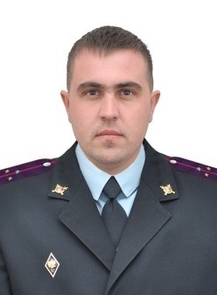 | Галковский Дмитрий Александрович  старший лейтенант полиции  899915936 | Административный участок № 29  Первомайское сельское поселение (с. Первомайское, д. Гераськовка, д. Дубровка, д.Крутояки, д. Малая Игнатовка, д. Поповка, д. Слобода, д. Шибнево, д. Чернатка, д. Вежники, д. Власково, д. Большая Игнатовка, д. Щемиловка)  Снегиревское сельское поселение (д.Снегиревка, д.Балахоновка, д. Починичи, д. Новое Заселье, д. Поповка, д. Веремьево, д.Авакумовка, д. Комиссаровка, д. Красный Пахарь, д. Иловня, д. Орловка, д. Халиповка, д. Иванов Стан, д. Ильинка, д. Старое Заселье, д. Глуменка, д. Петуховка, д. Погуляевка, д.Иоргиново, д. Малеевка, д. Днесино, д. Паломь) | Административное здание МО Первомайского сельского поселения  с.Первомайский ул.Советская д22  Административное здание МО Снегиревского сельского поселения  д.Снегиревка ул.Звездная д4 | Вторник,  с 17.00 до 19.00 часов, Суббота  с 15.00 до 16.00 часов. (при работе по графику несения службы)  Четверг  с 17.00 до 19.00 часов  Суббота  с 15.00 до 16.00 часов. (при работе по графику несения службы)
4 | 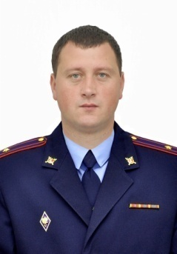 | Гриневич Василий Васильевич майор полиции  89991590735 | Административный участок № 27  Озерное сельское поселение (д. Озерная, д. Тишковка, д. Навины, д. Дубовица, д. Городец, д. Песчанка, д. Серковка, д. Гневково, д. Рязаново-Ворошилово, д. Слобода, д. Криворлес, д. Кирякинка, д. Зверинка, д. Шумовка, д. Ворошиловка, д. Пустосел, д. Прудок)  Понятовское сельское поселение (д.Понятовка, ст.Понятовка, д.Осово, д.Глушково, д.Стрекайлово, д. Краснополье, д.Савочкина Паломь, д.Дунаевщина, д. Липовка, д. Нов. Стан, д. Зубова Буда, д. Пожарь) | .  Административное здание МО Озерного сельского поселения  п.Шумячи ул.Советская д125  Административное здание МО Понятовского сельского поселения  Ст.Понятовкап. ул.Советская д125 | Вторник,  с 17.00 до 19.00 часов, Суббота  с 15.00 до 16.00 часов. (при работе по графику несения службы)  Четверг  с 17.00 до 19.00 часов  Суббота  с 15.00 до 16.00 часов. (при работе по графику несения службы)
5 | 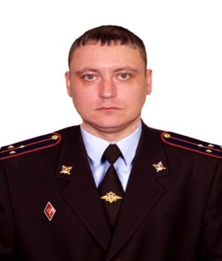 | Лысенков Александр Николаевич  старший лейтенант полиции  89991590730 | Административный участок № 26  Студенецкое сельское поселение прием Административное здание Студенецкое сельское поселение д.136  (д. Студенец, д. Бабичевка, д.Вигурина Поляна, д. Комаровичи, д. Круторовка, д. Осетище, д.Прудо-Поляна, д. Соколянка, д. Титовка)  Надейковичское сельское поселение  (д.Надейковичи, д.Галеевка, д.Гостинка, д.Дружба, д.Ляховичи, д. Пнево, д.Явкино, д.Дубровка, д.Яновка, д.Яченье, д.Зимонино, д.Тихиль, д.Сергеевка, д.Полохово, д.Дорожковка, д.Курганово, д.Холмы, д.Королишки, д.Короблево). | Административное здание МО Студенецкого сельского поселения  Д.Студенец д.136  Административное здание МО Надейковичского сельского поселения  Д.Надейковичи д77 | Вторник,  с 17.00 до 19.00 часов, Суббота  с 15.00 до 16.00 часов. (при работе по графику несения службы)  Четверг  с 17.00 до 19.00 часов  Суббота  с 15.00 до 16.00 часов. (при работе по графику несения службы)

